Vekeplan for 1. trinn Veke 49

Informasjon
Hei,
Denne veka blir det innlæring av ein ny bokstav. Vi gir leselekse litt fleire dagar og oppfordrar dykk til å lese med elevane heime. Det treng ikkje ta så veldig lang tid, men det er ei god hjelp til elevane. Lesearka ligg i den raude meldemappa . Dei kan liggje i meldemappa heile tida- der er det leselekser fram til jul. Så er det fint om de sender med leseboka tilbake på skulen i løpet av veka.
Juleavslutninga 10.desember blir kl.17.30-19.00.
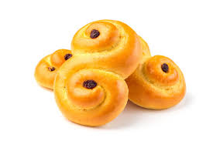
13.desember er det Lucia dagen, skulegudsteneste/ samling på skulen og Luciatog for 1.trinn. Dei som skal i kyrkja skal gå i Lucia tog der, i tillegg til at vi skal gå i Lucia tog på skulen og dele ut pepperkaker. Det hadde vore veldig kjekt om 1.trinn hadde fått Lussekattar denne dagen. Er det nokon som har lyst å bake Lussekattar til oss? I tilfelle er det berre å sende oss ei melding.
Forteljarstol:
Ha ei fin veke!
Charlotte, Hilde og Kristin

Dette jobbar vi med denne veka:
NORSK | - Bokstavane s, i, l, r, e, o, m, v, a, n, j, f, å, t, g, u, ø, d, h, y, p, k, æ Språkleikar. Ny bokstav:b  - Tekstskaping.
MATTE | - Addisjon til 10
SOSIALT | - Tankar

 | Til tysdag | Til onsdag | Til torsdag | Til fredag
NORSK | s.72 i leseboka.  s.73 Les saman.  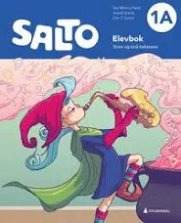  Ta med leseboka. | Les ark 1 i leseheftet i raud meldemappe. | Blå leksemappe: Arbeidsark matematikk. Vel to sider du vil gjere. | Les ark 2 i leseheftet i raud meldemappe.  Forteljarstol:
Hugs: |   Gymsko | Uteskule, kle deg etter veret.   | Ta med blå leksemappe. | Ta med leseboka.

s, i, l, r, e, o, m, v, a, n, j, f, å, t, g, u, ø, d, h, y, p, k, æ, b
1-2-3-4-5-6-7-8-9-10

